TRƯỜNG ĐẠI HỌC GIAO THÔNG VẬN TẢI

BÁO CÁO TỔNG KẾT

ĐỀ TÀI NGHIÊN CỨU KHOA HỌC CỦA SINH VIÊN
NĂM 2026

Nghiên cứu và thiết kế đèn pha thông minh hỗ trợ
an toàn giao thông ứng dụng công nghệ Digital Light

Sinh viên thực hiện :
Doãn Công Danh Lớp: KT Điện tử - Viễn thông 2 K64 Khoa: Điện - Điện tử
Bùi Xuân Hiếu Lớp: KT Điện tử - Viễn thông 2 K64 Khoa: Điện - Điện tử
Trần Thế Đức Lớp: KT Điện tử - Viễn thông 2 K64 Khoa: Điện - Điện tử
Phí Văn Thành Lớp: KT Điện tử - Viễn thông 2 K64 Khoa: Điện - Điện tử
Trần Nguyên Huân Lớp: KT Điện tử - Viễn thông 2 K64 Khoa: Điện - Điện tử
Người hướng dẫn: Thạc sĩ Hồ Thành Trung

TRƯỜNG ĐẠI HỌC GIAO THÔNG VẬN TẢI

BÁO CÁO TỔNG KẾT

ĐỀ TÀI NGHIÊN CỨU KHOA HỌC CỦA SINH VIÊN
NĂM 2026
Nghiên cứu và thiết kế đèn pha thông minh hỗ trợ
an toàn giao thông ứng dụng công nghệ Digital Light
Sinh viên thực hiện:
Doãn Công Danh Nam, Nữ: Nam Dân tộc: Kinh
Lớp: KT Điện tử - Viễn thông 2 Khoa: Điện- Điện tử Năm thứ: 3/5
Ngành học: Kỹ Thuật Điện tử - Viễn thông
Bùi Xuân Hiếu Nam, Nữ: Nam Dân tộc: Kinh
Lớp: KT Điện tử - Viễn thông 2 Khoa: Điện- Điện tử Năm thứ: 3/5
Ngành học: Kỹ Thuật Điện tử - Viễn thông
Trần Thế Đức Nam, Nữ: Nam Dân tộc: Kinh
Lớp: KT Điện tử - Viễn thông 2 Khoa: Điện- Điện tử Năm thứ: 3/5
Ngành học: Kỹ Thuật Điện tử - Viễn thông
Phí Văn Thành Nam, Nữ: Nam Dân tộc: Kinh
Lớp: KT Điện tử - Viễn thông 2 Khoa: Điện- Điện tử Năm thứ: 3/5
Ngành học: Kỹ Thuật Điện tử - Viễn thông
Trần Nguyên Huân Nam, Nữ: Nam Dân tộc: Kinh
Lớp: KT Điện tử - Viễn thông 2 Khoa: Điện- Điện tử Năm thứ: 3/5
Ngành học: Kỹ Thuật Điện tử - Viễn thông
Người hướng dẫn: Thạc sĩ Hồ Thành Trung

MỤC LỤC
MỤC LỤC 3
DANH MỤC BẢNG BIỂU 6
DANH MỤC HÌNH ẢNH 7
PHẦN MỞ ĐẦU 11
1. Tổng quan tình hình nghiên cứu và lý do lựa chọn đề tài 11
3. Đối tượng và phạm vi nghiên cứu 12
4. Cách tiếp cận và phương pháp nghiên cứu 12
CHƯƠNG 1: CƠ SỞ LÝ THUYẾT 13
1.1 Tổng quan về công nghệ chiếu sáng thích ứng (ADB) và Digital Light 13
1.2 Mạng nơ-ron nhận diện vật thể YOLOv8 (You Only Look Once) 13
1.3 Hệ thống nhúng và giao tiếp dữ liệu Serial 14
1.4 Kỹ thuật điều chế độ rộng xung (PWM) và điều khiển công suất 15
CHƯƠNG 2: TRIỂN KHAI HỆ THỐNG 16
2.1 Sơ đồ khối tổng thể của hệ thống 16
2.2 Tính toán thiết kế hệ thống quang học và Tỷ lệ mô hình 17
2.2.1 Xác định tỷ lệ thu nhỏ (Scaling Factor) 17
2.2.2 Tính toán độ phủ và góc chiếu 17
2.2.3 Tính toán độ sáng và điều khiển cường độ 18
2.3 Thiết kế phần cứng 19
2.3.1 Vi điều khiển ESP32 và Bộ định thời (Timer) 19
2.3.2 Phân tích kỹ thuật và lựa chọn linh kiện 20
2.3.2.1 Nguồn sáng và kết cấu cụm quang học (LED Matrix) 20
2.3.2.2 Tải trọng và cơ cấu cơ khí (Servo MG90S) 22
2.3.2.3 Đặc tính đóng cắt MOSFET FR120N 23
2.3.2.4 Mạch nguồn XL4015 24
2.4 Thuật toán phần mềm 26
2.4.1 Giao thức truyền thông và Cấu trúc gói tin (Data Frame) 26
2.4.2. Thuật toán điều khiển nhúng trên vi điều khiển ESP32 28
a. Xử lý bất đồng bộ (Non-blocking) và thuật toán Easing cơ khí. 28
b. Kỹ thuật State Caching chống nhiễu LED 29
c. Can thiệp sâu, ép luồng bộ định thời (Timer Allocation) 29
2.4.3. Thuật toán nhận diện vật thể YOLOv8 trên PC 29
a. Thuật toán Tiền xử lý Môi trường và Bám đường cong 30
b. Mạng nơ-ron YOLOv8 và Cơ chế vùng tối ma trận 31
c. Cơ chế an toàn khẩn cấp và Đóng gói dữ liệu 32
CHƯƠNG 3: KẾT QUẢ THỰC NGHIỆM VÀ ĐÁNH GIÁ 33
3.1 Thi công lắp ráp và hoàn thiện mô hình phần cứng 33
3.2 Phương pháp đánh giá tính năng Cơ - Điện và Ma trận LED 35
a. Đánh giá khả năng bám đuổi tọa độ của động cơ Servo 35
b. Đánh giá hiệu quả chống chói của Ma trận LED 35
3.3 Đánh giá hiệu năng Thuật toán AI trên Master 35
a. Tốc độ xử lý khung hình 36
b. Đánh giá tính năng phân tích môi trường 36
CHƯƠNG 4: KẾT LUẬN VÀ HƯỚNG PHÁT TRIỂN 37
4.1 Kết luận 37
4.2 Hướng phát triển 37
TÀI LIỆU THAM KHẢO 39
PHỤ LỤC 40
PHỤ LỤC A: SƠ ĐỒ ĐẤU NỐI VÀ NGUYÊN LÝ HOẠT ĐỘNG PHẦN CỨNG 40
PHỤ LỤC B: TRÍCH ĐOẠN MÃ NGUỒN CỐT LÕI (CORE SOURCE CODE) 40
B.1. Thuật toán phân tích môi trường và bám đường cong (Python) 41
B.2. Kho lưu trữ mã nguồn mở (GitHub Repository) 42

DANH MỤC BẢNG BIỂU
Bảng 2.1: Bảng quy hoạch chân tín hiệu (Pinout) và Timer trên ESP32

DANH MỤC HÌNH ẢNH
Hình 1.1: Minh họa nguyên lý hoạt động của hệ thống đèn pha Matrix LED tạo vùng tối chống chói
Hình 1.2: Đồ thị biểu diễn đặc tính của tín hiệu Điều chế độ rộng xung (PWM)
Hình 2.1: Sơ đồ khối chi tiết mô tả luồng dữ liệu và năng lượng
Hình 2.2: Sơ đồ hình học minh họa góc chiếu và vùng phủ sáng của ống gom sáng
Hình 2.3: Kết cấu quang học kép sử dụng chóa hội tụ 30° và ống chắn sáng PVC trên mỗi điểm ảnh
Hình 2.4: Cơ cấu gá lắp module quang học lên trục động cơ Servo MG90S
Hình 2.5: Biểu đồ đặc tính điện trở nội tại RDS(on) theo dòng tải ID của MOSFET FR120N
Hình 2.6: Module nguồn XL4015 thực tế
Hình 2.7: Lưu đồ hệ thống tổng quát
Hình 2.8: Lưu đồ thuật toán trên vi điều khiển ESP32
Hình 2.9: Lưu đồ thuật toán YOLOv8 và xử lý môi trường
Hình 3.1: Hộp điều khiển trung tâm
Hình 3.2: Toàn cảnh sa bàn thử nghiệm
TRƯỜNG ĐẠI HỌC GIAO THÔNG VẬN TẢI

THÔNG TIN KẾT QUẢ NGHIÊN CỨU CỦA ĐỀ TÀI
1. Thông tin chung:
- Tên đề tài: Nghiên cứu và thiết kế đèn pha thông minh hỗ trợ an toàn giao thông ứng dụng công nghệ Digital Light
- Sinh viên thực hiện: Doãn Công Danh, Bùi Xuân Hiếu, Trần Nguyên Huân, Phí Văn Thành, Trần Thế Đức
- Lớp: KT ĐTVT 2 Khoa: Đ - ĐT Năm thứ: 3 Số năm đào tạo: 5
- Người hướng dẫn: Thạc sĩ Hồ Thành Trung
2. Mục tiêu đề tài:
Nghiên cứu, thiết kế và chế tạo thành công một nguyên mẫu hệ thống đèn pha ô tô thông minh có khả năng nhận diện phương tiện đi ngược chiều theo thời gian thực. Hệ thống tự động tính toàn và tắt cục bộ các bóng LED nhằm chống chói mắt cho người đối diện, đồng thời tự động điều chỉnh góc chiếu để mở rộng tầm nhìn, góp phần đảm bảo an toàn giao thông vào ban đêm.
3. Tính mới và sáng tạo:
- Về thuật toán: Tích hợp thành công mô hình học sâu YOLOv8 và kiến trúc xử lý đa luồng (Multithreading) kết hợp hàng đợi (Queue), giúp triệt tiêu độ trễ, đảm bảo hệ thống phản hồi mượt mà.
- Về tính năng: Phát triển thuật toán nhận diện vạch kẻ đường (Hough Transform) và phân tích độ sáng môi trường bằng Computer Vision để tự động mô phỏng các chế độ lái xe (City Mode/ Highway Mode) và liếc góc cua thông minh mà không cần can thiệp vào tín hiệu vô lăng vật lý của xe.
- Về cấu trúc: Tự chủ thiết kế quy hoạch chống xung đột bộ định thời (Timer) trên lõi vi điều khiển ESP32
4. Kết quả nghiên cứu:
- Hoàn thiện 01 báo cáo tổng kết đề tài nghiên cứu khoa học
- Chế tạo thành công 01 mô hình vật lý bao gồm: Vi xử lý trung tâm (ESP32), hệ thống cơ điện (Servo) và ma trận LED chiếu sáng. Hệ thống hoạt động ổn định, chính xác theo các kịch bản lập trình sẵn4
- Xây dựng thành công 01 bộ mã nguồn phần mềm trên máy tính tích hợp giao diện (HUD) quan sát thời gian thực
5. Đóng góp về mặt kinh tế - xã hội, giáo dục và đào tạo, an ninh, quốc phòng và khả năng áp dụng của đề tài:
- Kinh tế - xã hội: Cung cấp một giải pháp công nghệ có tiềm năng thương mại hóa cao với chi phí thấp, giúp giảm thiểu rủi ro tai nạn giao thông do lóa mắt, nâng cao văn hóa và an toàn giao thông
- Giáo dục và Đào tạo: Mô hình là một công cụ trực quan, phục vụ tốt cho công tác giảng dạy, thực hành các phần liên quan đến Xử lý ảnh, Trí tuệ nhân tạo (AI), Kỹ thuật Vi điều khiển và Hệ thống nhúng tại Khoa Điện - Điện tử
- Khả năng áp dụng: Có thể phát triển thành các module đèn pha độc lập để nâng cấp cho các dòng ô tô phổ thông hiện nay

6. Công bố khoa học của sinh viên từ kết quả nghiên cứu của đề tài
Chưa có
Ngày tháng năm
Sinh viên chịu trách nhiệm chính
thực hiện đề tài
(ký, họ và tên)

Nhận xét của người hướng dẫn về những đóng góp khoa học của sinh viên thực hiện đề tài (phần này do người hướng dẫn ghi):
Ngày tháng năm
Người hướng dẫn
(ký, họ và tên)

PHẦN MỞ ĐẦU

1. Tổng quan tình hình nghiên cứu và lý do lựa chọn đề tài
An toàn giao thông vào ban đêm luôn là một trong những thử thách lớn nhất trên toàn cầu. Một trong những nguyên nhân hàng đầu gây ra tai nạn giao thông chớp nhoáng là hiện tượng lóa mắt (Glare) do tài xế sử dụng đèn chiếu xa (đèn pha) không đúng cách, gây mù tạm thời cho người điều khiển phương tiện đi ngược chiều. Mặc dù Luật Giao thông đường bộ đã có quy định nghiêm ngặt về việc chuyển đổi giữa đèn pha và đèn cốt, việc thao tác thủ công thường bị bỏ quên hoặc phản ứng chậm trễ.
Hiện nay, trên các dòng xe hạng sang (như Mercedes – Benz, Audi), công nghệ đèn pha thích ứng thông minh (Adaptive Driving Beam – ADB) hay Digital Light / Matrix LED đã được áp dụng để tránh chiếu vào mặt tài xế đối diện. Tuy nhiên, công nghệ này có giá thành vô cùng đắt đỏ, đòi hỏi phần cứng phức tạp và hoàn toàn vắng bóng trên các dòng xe phổ thông tại thị trường Việt Nam.
Từ thực tế đó, nhóm nghiên cứu quyết định lựa chọn đề tài:” Nghiên cứu và thiết kế đèn pha thông minh hỗ trợ an toàn giao thông ứng dụng công nghệ Digital Light”. Đề tài hướng tới việc tự chủ công nghệ, làm chủ thuật toán xử lý ảnh và điều khiển nhúng để chế tạo một nguyên mẫu đèn pha thông minh với chi phí tối ưu, có tiềm năng ứng dụng cao cho các phương tiện phổ thông
2. Mục tiêu nghiên cứu của đề tài
Mục tiêu cốt lõi của đề tài là nghiên cứu, thiết kế và chế tạo thành công một hệ thống mô phỏng đèn pha ô tô thông minh có khả năng:
- Nhận diện phương tiện đi ngược chiều theo thời gian thực (Real-time) dựa trên thị giác máy tính
- Tự động phân tích tọa độ không gian để tính toán “vùng tối tự động”, từ đó điều khiển tắt/giảm cục bộ các mắt LED tương ứng trên ma trận đèn.
- Tự động nội suy và thay đổi góc chiếu sáng (AFS – Adaptive Front-lighting System) thông qua cơ cấu Servo để mở rộng tầm nhìn khi vào cua hoặc cụp đèn pha khi xe tiến lại quá gần

Đối tượng và phạm vi nghiên cứu
- Đối tượng nghiên cứu: Các thuật toán học sâu (Deep Learning) trong nhận diện vật thể, điển hình là mạng nơ-ron YOLOv8; vi điều khiển trung tâm ESP32; công nghệ điều chế độ rộng xung (PWM); và cấu trúc ma trận LED công suất cao.
- Phạm vi nghiên cứu: Do giới hạn về thời gian và kinh phí của sinh viên, đề tài tập trung xây dựng và đánh giá trên mô hình nguyên mẫu thu nhỏ. Hệ thống phần mềm được tối ưu hóa theo kiến trúc đa luồng (Multithreading) trên máy tính cá nhân để xử lý ảnh, sau đó truyền lệnh giao tiếp Serial xuống mạch vi điều khiển ESP32 để kích hoạt cụm phần cứng cơ điện.

Cách tiếp cận và phương pháp nghiên cứu
- Cách tiếp cận: Tiếp nhận theo hướng Kỹ thuật Hệ thống (Systems Engineering). Chia nhỏ hệ thống thành hai phân hệ độc lập nhưng đồng bộ chặt chẽ: Phân hệ Thị giác máy tính (AI) và Phân hệ Cơ điện tử (Nhúng).
- Phương pháp nghiên cứu:
  - Phương pháp lý thuyết: Nghiên cứu tài liệu kỹ thuật xử lý ảnh, kiến trúc mạng YOLO, và nguyên lý hoạt động của MOSFET trong băm xung PWM.
  - Phương pháp thực nghiệm: Lập trình, thiết kế mô hình vật lý, mạch điện tử và thử nghiệm thực tế. Tối ưu hóa hệ thống bằng cách tinh chỉnh tham số phần mềm (chống nhiễu Timer, hàng đợi Queue) dựa trên kết quả đo lường độ trễ (Latency) và độ sụt áp trên phần cứng.

CHƯƠNG 1: CƠ SỞ LÝ THUYẾT

1.1 Tổng quan về công nghệ chiếu sáng thích ứng (ADB) và Digital Light
Hệ thống chiếu sáng thích ứng (Adaptive Driving Beam – ADB) là bước tiến đột phá so với đèn pha truyền thống. Thay vì chỉ có hai chế độ Pha (High Beam) và Cốt (Low Beam), ADB cho phép thay đổi hình dạng luồng sáng linh hoạt.
- Nguyên lý ma trận (Matrix LED): Sử dụng một dãy chip LED độc lập. Bằng cách tắt/mở hoặc thay đổi cường độ sáng (dimming) của từng chip LED thông qua điều chế độ rộng xung (PWM), hệ thống có thể tạo ra các “khoảng tối” chính xác trong luồng sáng để tránh gây chói cho phương tiện đối diện mà vẫn giữ nguyên tầm nhìn cho tài xế ở các khu vực còn lại.
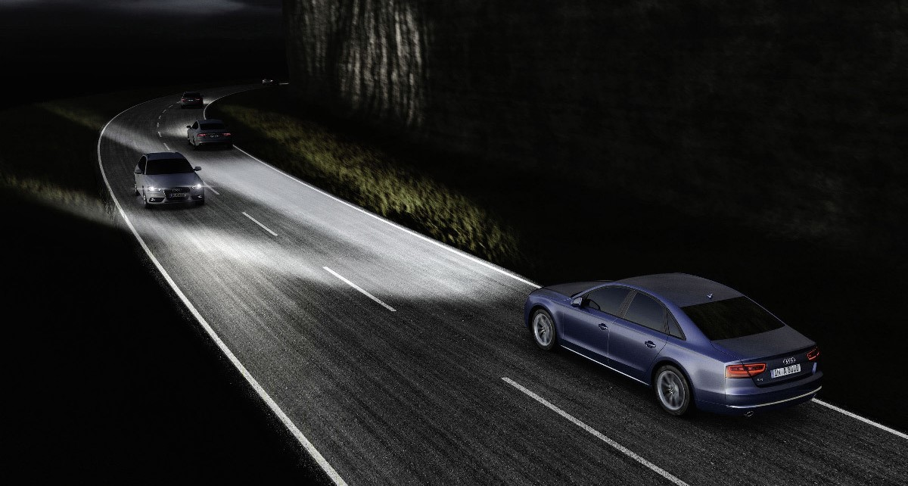
Hình 1.1: Minh họa nguyên lý hoạt động của hệ thống đèn pha Matrix LED tạo vùng tối chống chói.
- Công nghệ Digital Light: Là cấp độ cao hơn của Matrix LED, cho phép điều khiển luồng sáng với độ phân giản cực cao, không chỉ chống chói mà còn có thể chiếu các ký hiệu cảnh báo lên mặt đường.

1.2 Mạng nơ-ron nhận diện vật thể YOLOv8 (You Only Look Once)
Để hệ thống đèn pha phản xạ kịp thời với tốc độ di chuyển của ô tô, thuật toán nhận diện phải đảm bảo hai yếu tố: Độ chính xác và Tốc độ của xử lý.
- Đặc điểm của YOLOv8: Đây là phiên bản tiên tiến của dòng mạng YOLO, sử dụng kiến trúc không neo (Anchor-free) giúp giảm khối lượng tính toán nhưng vẫn đạt độ chính xác cao. YOLOv8 thực hiện dự đoán trực tiếp các hộp bao (Bounding Box) và xác suất phân lớp đối tượng chỉ qua một lần quét ảnh, rất phù hợp cho các bài toán thời gian thực trên các thiết bị có tài nguyên giới hạn.
- Ứng dụng trong đề tài: Mô hình được huấn luyện để nhận diện các lớp đối tượng cụ thể như: xe con, xe tải, xe máy và người đi bộ. Tọa độ tâm của hộp bao (x_center, y_center) là dữ liệu đầu vào cốt lõi để tính toán vùng cần tắt đèn.

1.3 Hệ thống nhúng và giao tiếp dữ liệu Serial
- Vi điều khiển ESP32: Đóng vai trò là bộ xử lý trung tâm tại phân hệ phần cứng. ESP32 sở hữu tốc độ xung nhịp cao (lên tới 240MHz) và hỗ trợ nhiều kênh PWM độc lập, cho phép điều khiển đồng thời nhiều bóng LED công suất cao và động cơ Servo mà không gây ra hiện tượng trễ nhịp.
- Giao tiếp Serial (UART): Dữ liệu tính toán từ thuật toán AI trên máy tính được đóng gói thành các chuỗi byte và truyền xuống ESP32 thông qua cổng COM với tốc độ Baudrate 115200. Việc tối ưu hóa cấu trúc gói tin (Sử dụng các ký tự phân tách như <, >) giúp đảm bảo tính toàn vẹn của dữ liệu trong môi trường nhiễu điện từ lớn.

1.4 Kỹ thuật điều chế độ rộng xung (PWM) và điều khiển công suất
- Nguyên lý PWM: Là phương pháp thay đổi điện áp trung bình đặt lên tải bằng cách thay đổi tỷ lệ thời gian đóng/cắt (Duty Cycle) của nguồn điện ở tần số cao. Trong đề tài này, tần số được thiết lập ở mức 1000Hz để đảm bảo đèn LED không bị nhấp nháy đối với mắt người và giảm nhiễu lên các linh kiện điện tử khác.
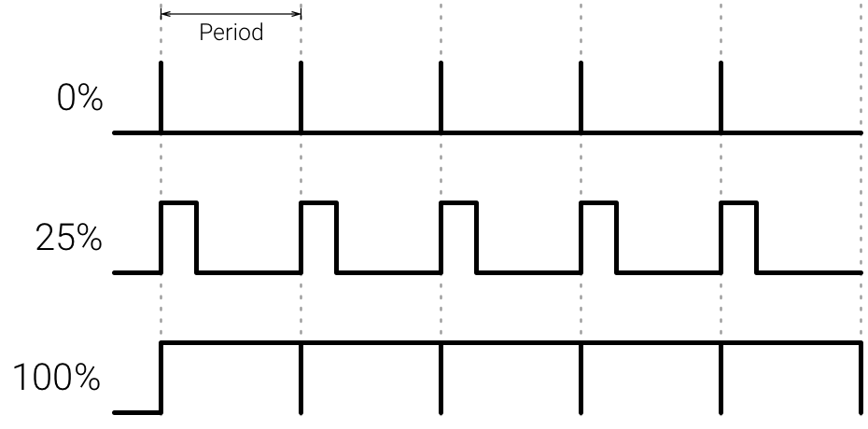
Hình 1.2: Đồ thị biển diễn đặc tính của tín hiệu Điều chế độ rộng xung (PWM)
- Điều khiển công suất qua MOSFET: do chịu dòng điện tiêu thụ của dàn LED 3w và các động cơ Servo vượt quá khả năng chịu tải của chân GPIO trên ESP32, linh kiện MOSFET (cụ thể là các module đóng cắt logic-level) được sử dụng như một công tắt điện tử tốc độ cao, cho phép chuyển đổi tín hiệu điều khiển từ vi điều khiển thành dòng điện mạnh cấp cho tải.

CHƯƠNG 2: TRIỂN KHAI HỆ THỐNG

2.1 Sơ đồ khối tổng thể của hệ thống
Hệ thống được thiết kế dựa trên sự phối hợp giữa xử lý thị giác máy tính và điều khiển nhúng. Sơ đồ khối chi tiết như sau:
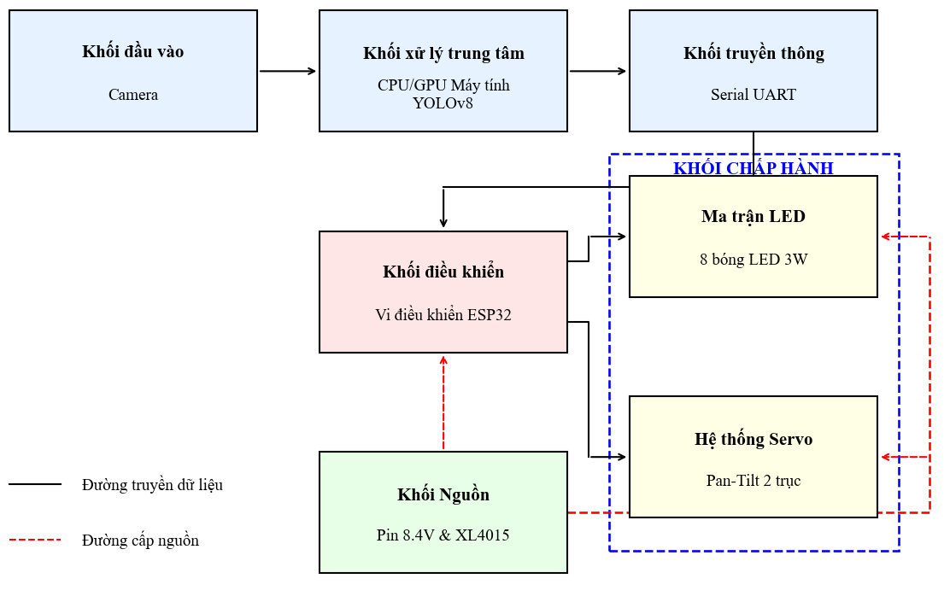
Hình 2.1: Sơ đồ khối chi tiết mô tả luồng dữ liệu và năng lượng
- Khối đầu vào: Camera độ phân giải HD đóng vai trò thu thập dữ liệu luồng video.
- Khối xử lý trung tâm: Sử dụng CPU/GPU của máy tính cá nhân để chạy mạng nơ-ron YOLOv8, thực hiện các phép toán ma trận phức tạp để xác định tọa độ x, y, w, h của vật thể
- Khối chuyển đổi và truyền thông: Cầu nối Serial UART chuyển đổi lệnh logic thành các gói tin dữ liệu gửi xuống phần cứng.
- Khối điều khiển thực thi: Vi điều khiển ESP32 tiếp nhận, giải mã và thực hiện băm xung PWM điều khiển công suất.
- Khối chấp hành: Ma trận 8 LED Matrix và hệ thống Servo 2 trục (Pan – Tilt)

2.2 Tính toán thiết kế hệ thống quang học và Tỷ lệ mô hình
Để đảm bảo tính khoa học, nhóm đã thực hiện tính toán các thông số quang học nhằm mô phỏng chính xác hành vi của đèn pha thực tế trên tỷ lệ thu nhỏ

2.2.1 Xác định tỷ lệ thu nhỏ (Scaling Factor)
Mô hình được thiết kế theo tỷ lệ 1:10 so với hệ thống đèn pha trên xe ô tô thực tế.
- Khoảng cách chiếu xa hiệu quả của đèn pha thực tế: L_{real}$≈150m-200m$
- Khoảng các thực nghiệm trên mô hình: L_{model} $≈1.5m-2m$ .
Điều này giúp việc thiết lập ngưỡng nhận diện và vùng an toàn trong thuật toán AI có giá trị tương quan trực tiếp với thực tế.

2.2.2 Tính toán độ phủ và góc chiếu
Mỗi bóng LED trong ma trận được trang bị ống gom sáng để thu hẹp góc chiếu, tạo ra luồng sáng định hướng, tránh nhiễu chéo giữa các bóng. Thông qua thực nghiệm mô hình, đo đạc tại khoảng cách 1.5m, đường kính vùng sáng thu được trên màn chắn là 0,3m.
Góc phủ của một bóng LED được tính theo công thức:
$α=2×\arctan\left( \frac{D}{2L} \right)= 2×\arctan\left( \frac{0.3}{2 ×1.5} \right)≈11.4$° (2.1)
Với góc phủ xấp xỉ 11.4° mỗi bóng, một cụm 4 bóng led ở mỗi bên sẽ tạo ra một dải sáng tổng quát bao phủ góc 45° phía trước mũi xe, đủ để quét sạch toàn bộ lề đường và các làn xe đối diện trong phạm vi mô phỏng.

2.2.3 Tính toán độ sáng và điều khiển cường độ
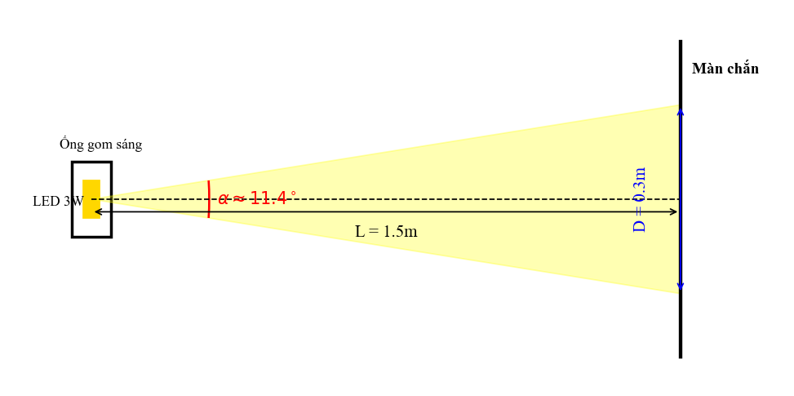
Hình 2.2: Sơ đồ hình học minh họa góc chiếu và vùng phủ sáng của ống gom sáng
Với cấu trúc ống gom sáng, cường độ sáng bức xạ tại tâm luồng sáng của một bóng LED 3W đạt I = 450 cd (Candela). Độ rọi E (Lux) tại tâm màn chắn cách đèn khoảng cách d = 1.5m (góc tới $θ=0°$) được xác định:
$E= \frac{I}{d^{2}} ∙\cos\left(θ\right)= \frac{450}{{1.5}^{2}} ∙1=200 Lux$ (2.2)
Mức độ rọi 200 Lux ở khoảng cách 1.5m mô phỏng cường độ chói lóa rất mạnh. Do đó, hệ thống được thiết lập thuật toán để không chỉ tắt LED mà còn điều chỉnh linh hoạt cường độ sáng thông qua giá trị Duty Cycle của xung PWM từ vi điều khiển ESP32:
- Trạng thái chiếu xa (High Beam / Highway): Duty Cycle = 80% - 100%, độ rọi đạt cực đại $\sim$200 Lux, đảm bảo tầm nhìn xa.
- Trạng thái đô thị (Low Beam / City): Duty Cycle giới hạn ở mức 30% - 40%, độ rọi giảm xuống mức an toàn $\sim$60-80 Lux, kết hợp hạ góc Servo xuống 75° nhằm triệt tiêu khả năng gây mù lóa.

2.3 Thiết kế phần cứng

2.3.1 Vi điều khiển ESP32 và Bộ định thời (Timer)
Vi điều khiển ESP32 được lựa chọn làm "bộ não" thực thi nhờ kiến trúc phần cứng mạnh mẽ, đặc biệt là bộ điều khiển LED (LEDC) hỗ trợ tới 16 kênh tạo xung PWM độc lập. Trong đề tài này, hệ thống yêu cầu điều khiển đồng thời 12 thiết bị chấp hành (8 bóng LED Matrix và 04 động cơ Servo).
Thách thức kỹ thuật lớn nhất là sự chênh lệch về yêu cầu tần số: Động cơ Servo MG90s bắt buộc phải chạy ở tần số chính xác 50Hz để giải mã góc quay, trong khi hệ thống bóng LED cần băm xung ở tần số cao 1000Hz để tránh hiện tượng nhấp nháy (flickering) đối với mắt người và camera. Nếu sử dụng các hàm cấp phát xung mặc định, ESP32 sẽ gặp hiện tượng xung đột ngắt (Hardware Timer Conflict), dẫn đến nhiễu chéo làm Servo bị trôi góc hoặc rít liên tục.
Để giải quyết, nhóm đã can thiệp vào thanh ghi phần cứng, chia tách hoàn toàn không gian bộ định thời và phân bổ chân tín hiệu (Pinout) thành hai cụm độc lập:
Bảng 2.1: Bảng quy hoạch chân tín hiệu (Pinout) và Timer trên ESP32
Thiết bị đầu cuối | Chân GPIO (ESP32) | Tần số PWM | Kênh Timer
LED 1 - LED 4 (Trái) | 18, 17, 16, 15, | 1000 Hz | 8, 9, 10, 11
LED 5 - LED 8 (Phải) | 23, 22, 21, 19 | 1000 Hz | 12, 13, 14, 15
Servo 1, 2 (Trái) | 25, 26 | 50 Hz | 0, 1
Servo 3, 4 (Phải) | 32, 33 | 50 Hz | 2, 3
- Nhóm Timer tốc độ thấp (Kênh 0 - 3): Được cấp phát chuyên biệt cho 4 động cơ Servo (điều khiển trục X - Y hai bên trái/phải). Việc chốt cứng tần số 50Hz ở các kênh này giúp duy trì lực giữ (Holding Torque) của Servo luôn ổn định, loại bỏ nhiễu cơ khí.
- Nhóm Timer tốc độ cao (Kênh 8 - 15): Được dành riêng cho cụm 8 MOSFET công suất điều khiển LED. Độ phân giải của PWM được thiết lập ở mức 8-bit (0-255), cho phép hệ thống điều chỉnh độ sáng tuyến tính và mượt mà theo từng kịch bản lái xe cụ thể.

2.3.2 Phân tích kỹ thuật và lựa chọn linh kiện
Việc thiết kế và cấu trúc phần cứng cho hệ thống đèn pha thông minh không chỉ dừng lại ở tính sẵn có của linh kiện mà phải dựa trên các thông số đo lường thực tế. Nhóm đã tiến hành phân tích tính toán từ cơ cấu chấp hành đầu cuối ngược trở về khối quản lý năng lượng trung tâm theo trình tự như sau:

2.3.2.1 Nguồn sáng và kết cấu cụm quang học (LED Matrix)
Khác với đèn pha truyền thống sử dụng chóa phản xạ đơn, hệ thống Matrix LED yêu cầu chia nhỏ nguồn sáng thành các điểm ảnh (pixel) độc lập. Việc lựa chọn bóng phát sáng phải đáp ứng đồng thời hai tiêu chí khắt khe: quang thông đủ lớn để camera nhận diện và không xảy ra hiện tượng nhiễu chéo giữa các vùng sáng. Sau quá trình thử nghiệm, nhóm quyết định sử dụng 8 bóng LED High Power công suất 3W, phân bổ đều 4 bóng cho mỗi cụm đèn trái và phải. Ở mức điện áp hoạt động ổn định 3.3V, mỗi bóng phát ra dải quang thông từ 260 đến 280 Lumen, tạo ra luồng sáng đủ gắt để mô phỏng điều kiện thực tế trên sa bàn. Để giải quyết lượng nhiệt sinh ra khi cụm đèn hoạt động liên tục, mặt lưng của mỗi bóng LED được hàn cố định lên một đế nhôm tản nhiệt hình sao (Star Heatsink), giúp phân tán nhanh chóng nhiệt lượng từ nhân chip ra môi trường tự nhiên.
Tuy nhiên, đặc tính nguyên bản của nhân LED 3W là ánh sáng tỏa đều với góc chiếu thô (Raw Beam Angle) cực rộng lên tới 120 độ. Nếu chỉ xếp sát nhau trên thanh nhôm, ánh sáng sẽ lập tức tán xạ và nhiễu chéo sang các vùng lân cận, làm vô hiệu hóa hoàn toàn khả năng tạo "vùng tối ma trận" của thuật toán. Để giải quyết bài toán này, nhóm đã thiết kế một hệ thống quang học kép (Dual-Optical Structure) cho từng điểm ảnh:
- Tầng hội tụ sơ cấp: Mỗi bóng LED được tích hợp trực tiếp một chóa đèn hội tụ (Reflector/Lens) chuyên dụng. Chóa quang học này có nhiệm vụ thu gom toàn bộ quang thông tán xạ 120 độ và nén lại thành một chùm tia có góc chiếu hẹp 30°. Việc này không chỉ khống chế độ loe của ánh sáng mà còn nhân bản độ rọi (Lux) tại tâm điểm chiếu sáng lên nhiều lần.
- Tầng chắn sáng thứ cấp: Mặc dù chóa hội tụ đã thu hẹp góc chiếu xuống 30°, nhưng để thuật toán tạo "vùng tối" có ranh giới cắt sáng sắc nét, góc 30° vẫn sinh ra các quầng sáng phụ lọt sang hai bên. Để triệt tiêu nguy cơ nhiễu chéo, nhóm gia công thêm các đoạn ống trụ từ vật liệu nhựa PVC lồng bọc kín bên ngoài cụm chóa. Chiều dài và đường kính của ống PVC đóng vai trò như một khẩu độ cơ học hấp thụ phần rìa của nón sáng 30° và tiếp tục "gọt" luồng sáng đầu ra thu hẹp xuống giới hạn 11.4° (kết quả đã được chứng minh qua đo lường thực nghiệm ở mục 2.2.2). Sự kết hợp này mang lại một chùm tia định hướng song song, độc lập và có độ chói tại tâm hội tụ ở mức cao nhất.
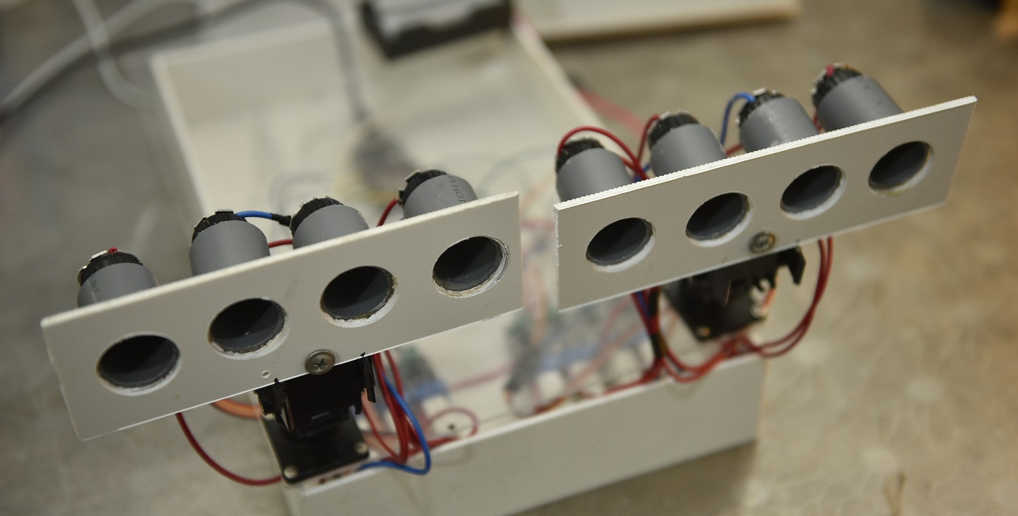
Hình 2.3: Kết cấu quang học kép sử dụng chóa hội tụ 30° và ống chắn sáng PVC trên mỗi điểm ảnh

2.3.2.2 Tải trọng và cơ cấu cơ khí (Servo MG90S)
Cơ cấu liếc của cụm đèn pha đòi hỏi sự chính xác cao về góc quay và khả năng chịu tải khi xe mô phỏng di chuyển. Cụm quang học bao gồm ống gom sáng và bóng LED có khối lượng xấp xỉ $m$ = 80g. Với khoảng cách từ tâm quay đến trọng tâm khối là r = 1.5cm, mô-men xoắn cần thiết để thắng được quán tính khi đảo chiều đột ngột được tính toán sơ bộ:
$T_{req}=F ∙r=\left(0.08kg ∙9.8\frac{m}{s^{2}}\right)∙0.015m≈0.0117N.m≈0.12kg.cm$ (2.3)
Nhóm quyết định sử dụng Servo MG90S với bánh răng kim loại, với mô-men xoắn tới 2.2kg.cm (tại điện áp 6V), hệ số an toàn đạt mức 18 lần, đảm bảo cụm đèn luôn duy trì đúng tọa độ chỉ định từ AI, triệt tiêu hoàn hoàn hiện tượng rung lắc vật lý.
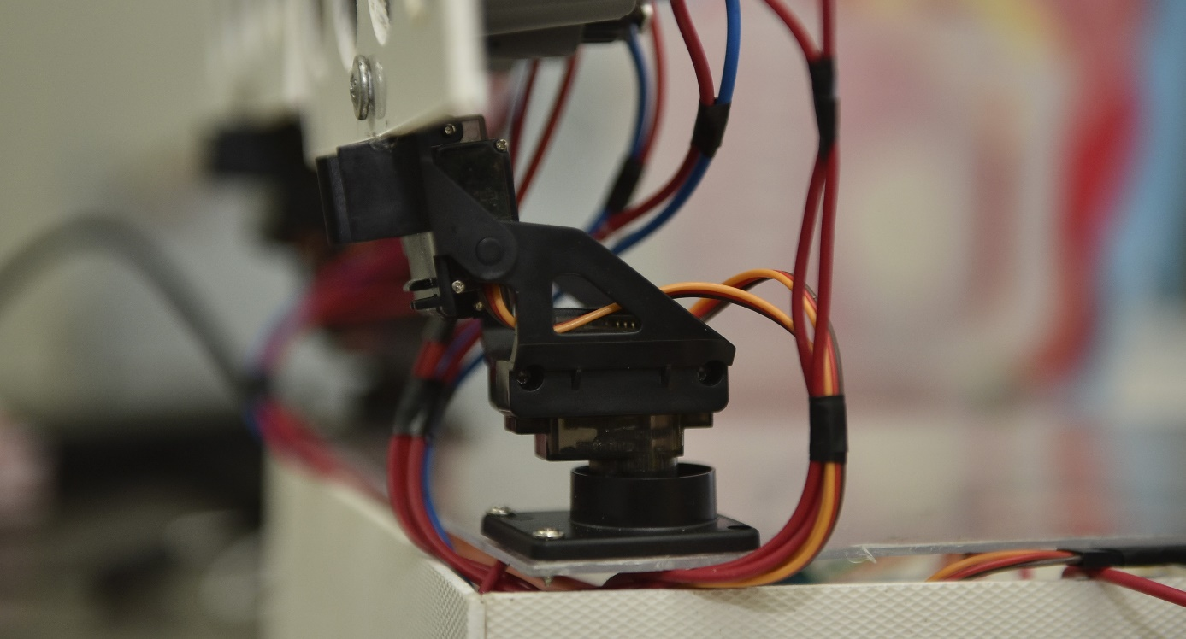
Hình 2.4: Cơ cấu gá lắp module quang học lên trục động cơ Servo MG90S.

2.3.2.3 Đặc tính đóng cắt MOSFET FR120N
Hệ thống sử dụng LED Matrix 8 bóng LED, mỗi bóng có công suất 3W. Tại điện áp làm việc ổn định của LED là 3.3V, dòng điện tiêu thụ của mỗi bóng LED là $I_{LED}≈0.9A$. Để điều khiển cường độ sáng bằng xung PWM tần số 1000Hz, nhóm đã phân tích sâu đặc tính của MOSFET FR120N để thiết kế mạch công suất.
Dựa trên thông số kỹ thuật (Datasheet), điện áp ngưỡng mở cổng $V_{GS(th)}$ của FR120N nằm trong dải 2.0V đến 4.0V. Trong khi đó, điện áp mức cao xuất ra từ chân GPIO của vi điều khiển ESP32 chỉ đạt cực đại 3.3V. Về mặt lý thuyết, mức điện áp này chưa đủ để MOSFET mở bão hòa hoàn toàn. Tuy nhiên, qua tính toán công suất tiêu tán dựa trên dòng tải thực tế rất nhỏ (dưới 1A), nội trở $R_{DS(on)}$sinh ra tại mức $V_{GS}$ = 3.3V vẫn đủ thấp để mức sụt áp trên kênh dẫn (Drain-Source) chỉ rơi vào khoảng 0.1V. Thực nghiệm đo kiểm nhiệt độ sau 30 phút chạy tải liên tục ở công suất lớn nhất cho thấy bề mặt MOSFET chỉ duy trì ở mức 45 độ C. Trạng thái này là an toàn và ổn định mà không cần bổ sung các khối tản nhiệt nhôm, chính vì vậy FR120N thành giải pháp tối ưu hóa hoàn hảo cả về hiệu năng và chi phí.
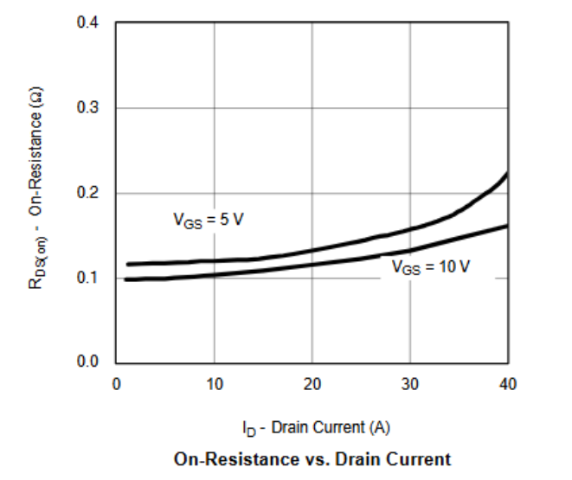
Hình 2.5: Biểu đồ đặc tính điện trở nội tại $R_{DS(on)}$theo dòng tải $I_{D}$ của MOSFET FR120N.

2.3.2.4 Mạch nguồn XL4015
Mạch máu năng lượng cung cấp cho toàn bộ hệ thống được khai thác từ khối Pin Lithium tổng có điện áp 8.4V. Dựa trên đặc tính linh kiện, tổng công suất tiêu thụ của hệ thống đạt đỉnh khi tất cả 8 bóng LED sáng 100% kết hợp cùng 4 Servo đang thay đổi góc xoay. Tại trạng thái tải nặng này, dòng điện tổng định mức đi qua toàn mạch ở điện áp hạ tải 5.5V có thể vượt ngưỡng 4A, tạo ra các xung nhiễu lớn.
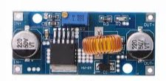
Việc sử dụng các IC giảm áp phổ thông như dòng LM2596 (khả năng chịu tải tối đa 3A) sẽ lập tức dẫn đến hiện tượng sụt áp sâu, làm sập nguồn và khiến vi điều khiển ESP32 bị reset liên tục. Để bảo đảm tính ổn định cao, nhóm quyết định tích hợp module nguồn công suất cao XL4015 CC/CV với dòng xả định mức lên tới 5A. Điểm cốt lõi của giải pháp này là khả năng khống chế dòng điện phần cứng (Constant Current). Qua quá trình đo kiểm bằng đồng hồ vạn năng, nhóm đã vặn tinh chỉnh biến trở CC để khóa cứng dòng xả cực đại ở mức 4.8A. Thiết lập này biến module XL4015 thành một cơ chế bảo vệ chủ động, vừa đảm bảo nguồn năng lượng luôn dồi dào cho khối chấp hành, vừa ngăn chặn triệt để nguy cơ cháy nổ nếu xảy ra sự cố kẹt cơ khí hoặc chập mạch.
Hình 2.6: Module nguồn XL4015 thực tế
Với điện áp nguồn tổng đã được module XL4015 ghim cố định ở mức 5.5V (để đảm bảo mô-men xoắn cho cụm động cơ Servo), một vấn đề kỹ thuật phát sinh là sự chênh lệch điện áp so với ngưỡng hoạt động định mức của ma trận LED 3W (chỉ ở mức 3.3V). Mức chênh lệch 2.2V này nếu cấp trực tiếp sẽ gây ra hiện tượng đánh thủng và làm cháy nhân chip LED ngay lập tức.
Để giải quyết bài toán hạ áp phân tán trên từng nhánh tải, nhóm tiến hành mắc nối tiếp mỗi bóng LED với một điện trở hạn dòng, cụ thể là loại điện trở sứ công suất 5W có trị số 2.2 Ohm. Dựa trên định luật Ohm, dòng điện thực tế đi qua mỗi nhánh LED được xác định theo công thức:
$I_{LED}= \frac{U_{source}-U_{LED}}{R}=\frac{5.5-3.3}{2.2}=1.0$ A (2.4)
Với mức dòng xả 1.0A, các bóng LED được kích hoạt ở ngưỡng công suất đỉnh cực đại, đảm bảo quang thông phát ra đạt cường độ tối đa để phân mảng rõ rệt các vùng sáng tối trên sa bàn. Đồng thời, công suất tiêu tán dưới dạng nhiệt năng trên mỗi điện trở sứ được xác định:
$P_{R}= I^{2} ∙R={1.0}^{2} ∙2.2=2.2 W$ (2.5)
Với nhiệt lượng tiêu tán 2.2W, hệ số công suất của điện trở sứ 5W tỏ ra dư dả khi mức chịu tải thực tế chưa tới 50% giới hạn danh định. Lớp vỏ gốm sứ kết hợp với biên độ an toàn lớn giúp cụm điện trở hoạt động bền bỉ, gánh toàn bộ phần điện áp dư thừa mà không xảy ra hiện tượng quá nhiệt gây ảnh hưởng đến cấu trúc nhựa PVC hay các vi mạch điều khiển xung quanh.

2.4 Thuật toán phần mềm
Kiến trúc phần mềm của hệ thống đèn pha thông minh được chia thành hai phân hệ hoạt động song song, kết nối với nhau theo mô hình Master - Slave. Trạm xử lý trung tâm (Máy tính/PC) đóng vai trò Master, chịu trách nhiệm chạy mạng nơ-ron nhận diện ảnh và tính toán tọa độ. Vi điều khiển ESP32 đóng vai trò Slave, tiếp nhận dữ liệu và trực tiếp điều khiển cơ cấu chấp hành.

2.4.1 Giao thức truyền thông và Cấu trúc gói tin (Data Frame)
Để hai phân hệ có thể trao đổi dữ liệu với độ trễ tối thiểu, nhóm sử dụng chuẩn giao tiếp Serial UART với tốc độ 115200 bps. Nhằm chống hiện tượng trôi rác dữ liệu, một giao thức đóng gói (Packet Protocol) khép kín đã được định nghĩa.
Gói tin truyền đi từ PC có định dạng một chuỗi văn bản bao gồm 12 giá trị số nguyên phân tách nhau bằng dấu phẩy, được kẹp giữa hai ký tự đánh dấu.
Cấu trúc mẫu: <L1,L2,L3,L4,R1,R2,R3,R4,sLX,sLY,sRX,sRY>

Trong đó:
- Ký tự < và >: Cờ báo hiệu bắt đầu (Start) và kết thúc (End) một khung truyền hợp lệ.
- Tám giá trị đầu (0 - 200): Mang xung PWM điều khiển cường độ sáng của 8 bóng LED độc lập.
- Bốn giá trị cuối (0 - 180): Lưu trữ góc quay mục tiêu của 4 động cơ Servo hai bên trái/phải.
Tại ESP32, thuật toán sẽ liên tục cộng dồn các ký tự nhận được vào một bộ đệm. Khi bắt gặp ký tự >, hàm strtok() sẽ được gọi để bóc tách chuỗi văn bản này thành 12 biến số nguyên riêng biệt, sẵn sàng cho khâu thực thi cơ khí.
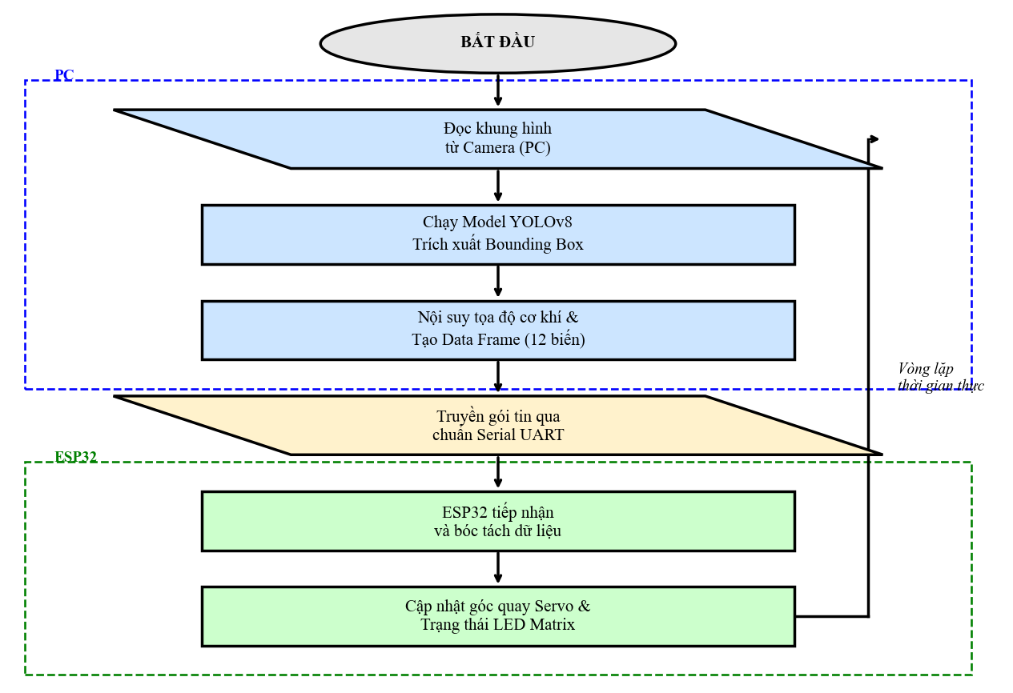
Lưu đồ hệ thống tổng quát thể hiện rõ tính tuần tự của quy trình: Máy tính trích xuất khung hình từ Camera, chạy suy luận AI để sinh ra bộ thông số tọa độ và LED, sau đó đóng gói và đẩy xuống bộ đệm của ESP32 qua cổng Serial. Tại ESP32, gói tin được bóc tách để cập nhật trạng thái ra phần cứng.
Hình 2.7: Lưu đồ hệ thống tổng quát

2.4.2. Thuật toán điều khiển nhúng trên vi điều khiển ESP32
Với cấu trúc chương trình Arduino thông thường, việc đọc cổng Serial và điều khiển độ trễ bằng hàm delay() sẽ lập tức đóng băng toàn bộ hệ thống. Chương trình trên ESP32 được xây dựng theo kiến trúc vòng lặp bất đồng bộ để đảm bảo thời gian thực, với các kỹ thuật tối ưu hóa.
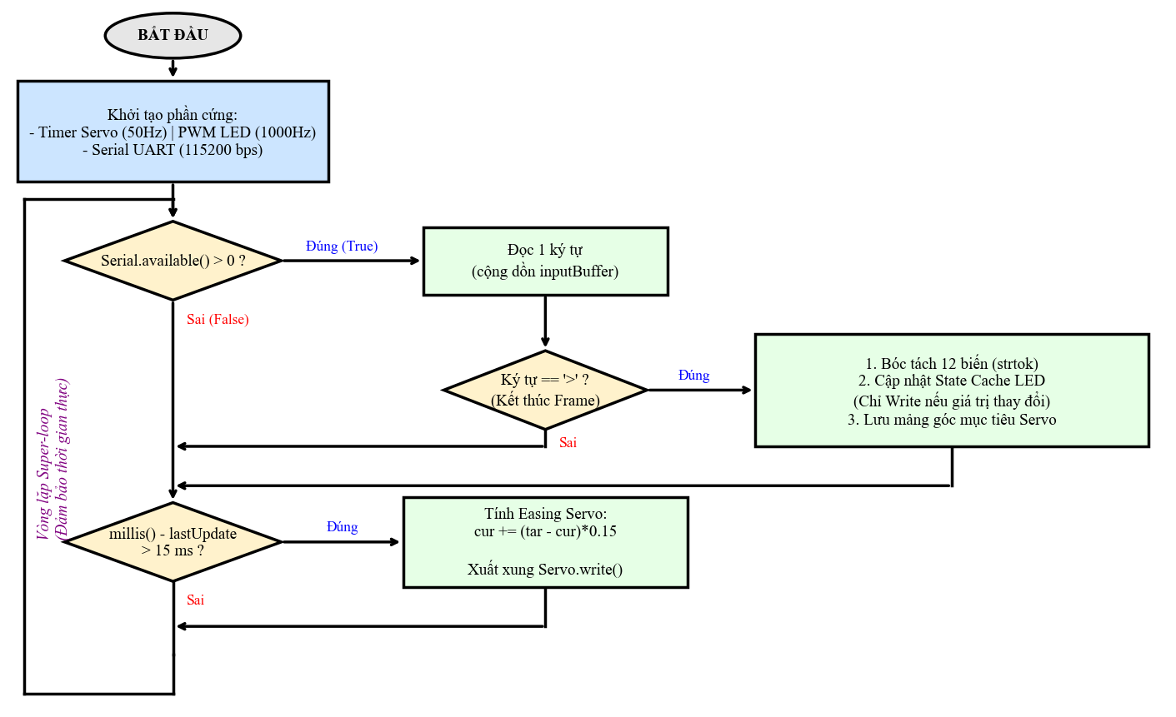
Hình 2.8: Lưu đồ thuật toán trên vi điều khiển ESP32

a. Xử lý bất đồng bộ (Non-blocking) và thuật toán Easing cơ khí.
Nhóm sử dụng bộ đếm thời gian thực millis() của hệ thống để phân luồng các tác vụ. Thay vì bắt Servo quay ngay lập tức tới góc mục tiêu gây giật cục và hỏng hóc cơ khí, nhóm đã áp dụng thuật toán nội suy Easing. Mỗi 15 mili-giây, vị trí hiện tại của Servo sẽ được cập nhật tịnh tiến dần về vị trí mục tiêu theo phương trình trung bình động:
${Angle}_{current}= {Angle}_{current}+\left({Angle}_{target}- {Angle}_{current}\right)×0.15$ (2.6)
Hệ số 0.15 đóng vai trò như một bộ lọc thông thấp (Low-pass filter), giúp các chuyển động liếc góc của cụm đèn luôn duy trì sự mượt mà, bất kể tần suất nhận lệnh từ PC có dày đặc đến đâu.

b. Kỹ thuật State Caching chống nhiễu LED
Hàm ledcWrite() của ESP32 nếu bị gọi liên tục trong vòng lặp (ngay cả khi giá trị độ sáng không đổi) sẽ gây tràn bộ đệm phần cứng, khiến bóng LED bị nháy (flickering). Để khắc phục, nhóm tạo ra một mảng bộ nhớ đệm currentLedVals[8]. Thuật toán chỉ cho phép thực thi lệnh băm xung phần cứng khi và chỉ khi giá trị độ sáng mới thực sự khác biệt so với trạng thái cũ. Kỹ thuật "chỉ cập nhật sự thay đổi" này giảm tải lên đến 90% băng thông I/O của vi điều khiển.

c. Can thiệp sâu, ép luồng bộ định thời (Timer Allocation)
Thách thức lớn nhất khi điều khiển đồng thời 4 Servo và 8 LED là sự xung đột ngắt phần cứng. Mặc định, thư viện ESP32Servo sẽ chiếm dụng các kênh timer đầu tiên. Nếu khởi tạo LED không cẩn thận, xung PWM sẽ đâm chéo nhau làm động cơ rít liên tục. Nhóm đã can thiệp vào tầng thanh ghi, ép cấp phát 4 timer (0, 1, 2, 3) chạy ở tần số 50Hz dành riêng cho khối Servo. Song song đó, sử dụng hàm ledcAttachChannel(), nhóm đẩy toàn bộ 8 bóng LED sang dải kênh cao (từ 8 đến 15) và ép chạy ở tần số 1000Hz. Sự phân tách độc lập này mang lại tính ổn định cao nhất cho một hệ thống nhúng thời gian thực.

2.4.3. Thuật toán nhận diện vật thể YOLOv8 trên PC
Chương trình điều khiển trung tâm được viết bằng Python, đóng vai trò là "vỏ não" xử lý thị giác và ra quyết định. Để giải quyết bài toán khi xử lý ảnh nặng, hệ thống được thiết kế theo kiến trúc Đa luồng. Ba luồng hoạt động song song bao gồm: Luồng Camera (camera_thread), Luồng Suy luận AI (main) và Luồng Truyền thông (serial_thread). Dữ liệu giữa các luồng được trao đổi qua cấu trúc hàng đợi Queue (frame_queue và cmd_queue), đảm bảo vi xử lý luôn đạt tốc độ khung hình tối đa mà không bị giật lag.
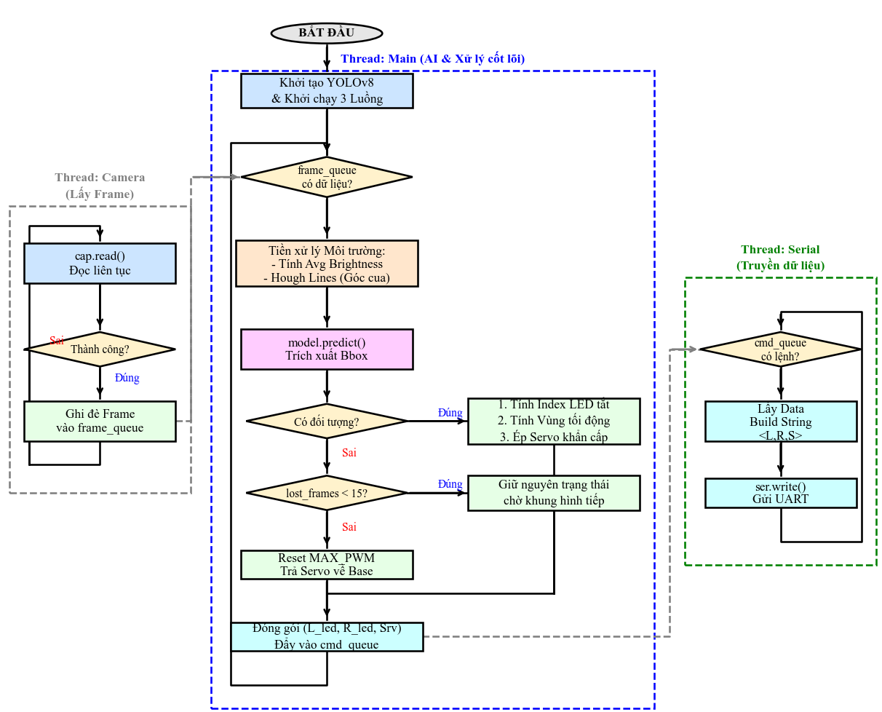
Hình 2.9: Lưu đồ thuật toán YOLOv8 và xử lý môi trường
Thuật toán trong luồng suy luận chính được chia thành ba giai đoạn xử lý tuyến tính:

a. Thuật toán Tiền xử lý Môi trường và Bám đường cong
Trước khi đưa vào mạng nơ-ron nhận diện xe, khung hình được chuyển đổi sang ảnh xám để phân tích bối cảnh quang học:
- Tự động điều chỉnh Pha/Cốt (Auto City/Highway): Thuật toán tính toán giá trị độ sáng trung bình (Average Brightness) của toàn bộ khung hình. Nếu giá trị này vượt ngưỡng 90, hệ thống nhận định xe đang đi trong khu vực đô thị (City Mode), tự động giới hạn công suất LED (MAX_PWM = 80) và hạ góc gật gù của Servo xuống 75° (Low Beam). Ngược lại, ở môi trường tối, hệ thống kích hoạt chế độ Cao tốc (Highway Mode), mở cực đại PWM = 200 và nâng Servo lên 90°.
- Liếc đèn theo góc cua (Hough Transform): Thuật toán trích xuất vùng quan tâm (ROI) ở nửa dưới khung hình (mặt đường), sau đó dùng bộ lọc Canny và biến đổi Hough (cv2.HoughLinesP) để tìm vạch kẻ đường. Bằng cách so sánh độ dốc (Slope) và số lượng vạch kẻ bên trái/phải, hệ thống nội suy ra hướng của khúc cua, từ đó xuất ra một biến bù góc quét (pan_offset = ±15°) để Servo chủ động liếc đèn soi sáng góc khuất trước khi xe thực sự chuyển hướng.

b. Mạng nơ-ron YOLOv8 và Cơ chế vùng tối ma trận
Nhóm sử dụng phiên bản YOLOv8 Nano (yolov8n.pt) với trọng số được huấn luyện trên tập dữ liệu COCO, thiết lập bộ lọc ngưỡng tin cậy 0.3 để truy xuất tọa độ khung xanh (Bounding Box) của 5 lớp đối tượng cốt lõi: Người, Ô tô, Xe máy, Xe buýt, Xe tải. Sau khi có tọa độ tâm ($C_{x},C_{y}$) và kích thước ($B_{w},B_{h}$) của vật thể, thuật toán tiến hành ánh xạ vào ma trận LED:
- Chiều ngang khung hình (W = 1280) được chia làm 8 cột tương ứng với 8 bóng LED. Tọa độ tâm $C_{x }$sẽ chỉ định bóng LED trung tâm cần bị tắt.
- Vùng tối động (Dynamic Width): Số lượng bóng LED bị tắt xung quanh tâm không cố định mà thay đổi theo kích thước biểu kiến của vật thể. Nếu bề rộng $B_{w}$> 20%W, hệ thống sẽ tắt 3 bóng liên tiếp. Nếu $B_{w}$ > 8% W, tắt 2 bóng. Cơ chế này đảm bảo che khuất hoàn toàn kính lái của xe đối diện bất kể khoảng cách xa hay gần.
- Bộ lọc chống nhiễu AI (Anti-Flicker): Để khắc phục tình trạng AI bị rớt nhận diện 1-2 khung hình gây hiện tượng chớp nháy LED, thuật toán duy trì một bộ đếm lost_frames. Hệ thống chỉ thực sự mở lại đèn pha khi đối tượng đã hoàn toàn biến mất khỏi khung hình trong ít nhất 15 Frames liên tiếp.

c. Cơ chế an toàn khẩn cấp và Đóng gói dữ liệu
Trong trường hợp xe đối diện tiến đến quá gần, hệ thống đo lường chiều cao Bounding Box ($B_{h}$). Nếu $B_{h}$ > 15\% H (tương đương vật thể chiếm diện tích lớn trên khung hình), thuật toán ghi đè lệnh, ép toàn bộ cụm Servo hạ xuống 75° khẩn cấp để đảm bảo an toàn.
Cuối cùng, mảng trạng thái PWM của 8 bóng LED và 4 góc quay Servo được định hình giới hạn (Clamp), đóng gói thành chuỗi String nguyên bản theo format <L1,...,R4,SX1,...,SY2>\n và đẩy vào cmd_queue để luồng truyền thông bắn qua cổng Serial (Baudrate 115200) xuống vi điều khiển phân hệ dưới.

CHƯƠNG 3: KẾT QUẢ THỰC NGHIỆM VÀ ĐÁNH GIÁ

3.1 Thi công lắp ráp và hoàn thiện mô hình phần cứng
Để đánh giá tính khả thi của thuật toán điều khiển và giao thức truyền thông, nhóm tiến hành thi công mô hình thử nghiệm vật lý (Sa bàn). Khác với các sa bàn gỗ truyền thống cồng kềnh, nhóm thiết kế sa bàn theo hướng module hóa nhằm tối ưu tính cơ động:
- Tủ điều khiển trung tâm (Control Box): Toàn bộ mạch xử lý (ESP32), mạch hạ áp XL4015 và các Driver điều khiển LED được tích hợp gọn gàng trong một hộp nhựa cứng cách điện có kích thước 30 x 20 x 5 (cm). Vỏ hộp giúp bảo vệ linh kiện khỏi bụi bẩn và chống chạm chập trong quá trình vận hành.
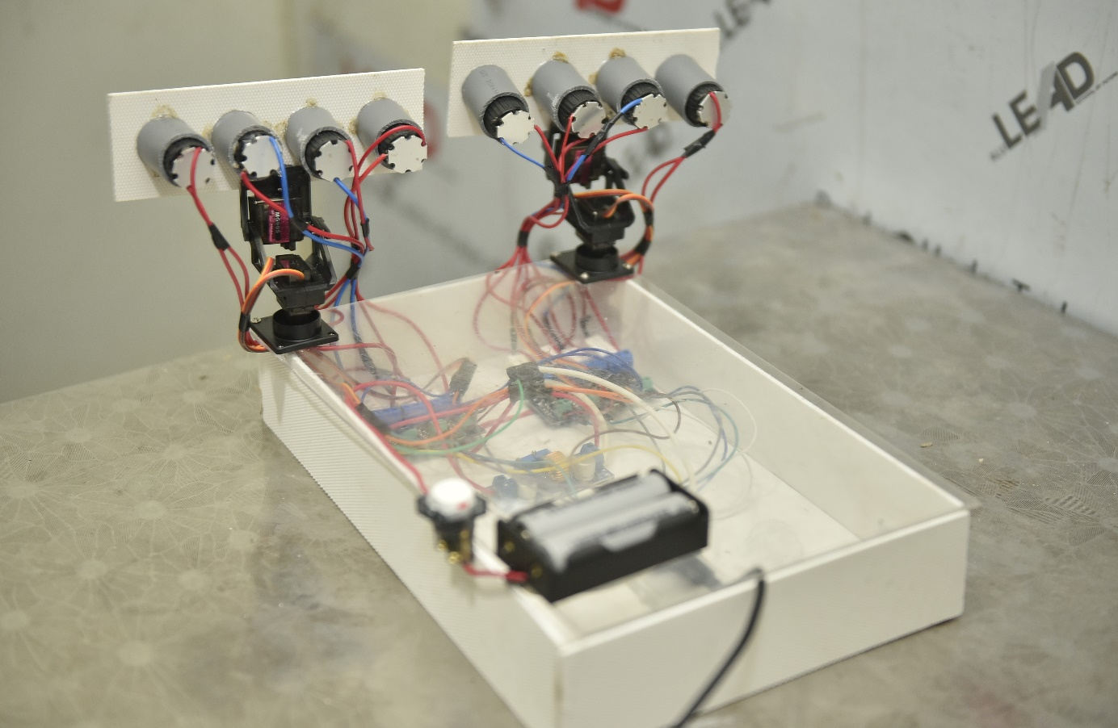
Hình 3.1: Hộp điều khiển trung tâm
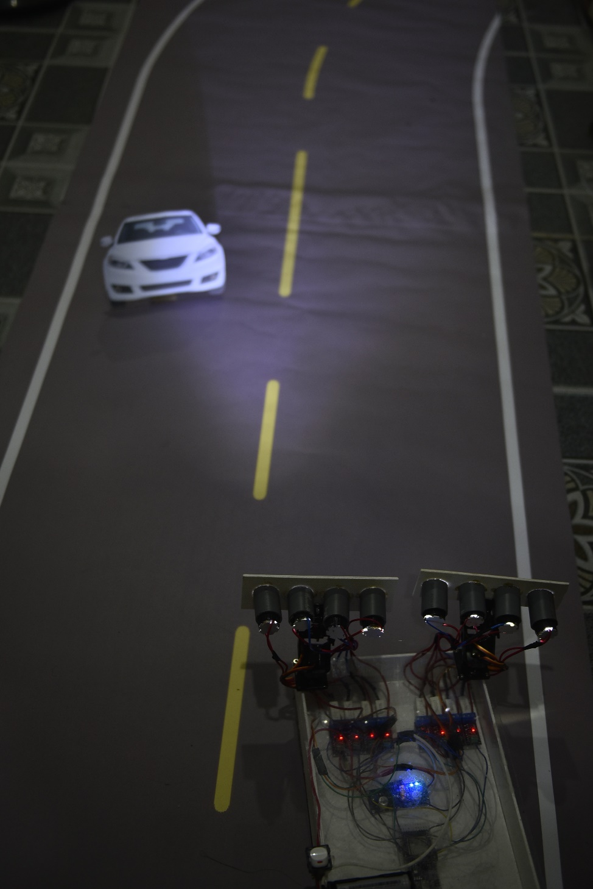
- Sa bàn mặt đường giao thông: Được thiết kế bằng vật liệu giấy bạt chuyên dụng có thể cuộn tròn lại để dễ dàng di chuyển và setup tại các không gian bảo vệ đồ án khác nhau. Trên mặt giấy được kẻ sẵn các dải phân cách và góc cua để phục vụ kiểm thử tính năng nhận diện Hough Transform.
Hình 3.2: Toàn cảnh sa bàn thử nghiệm

3.2 Phương pháp đánh giá tính năng Cơ - Điện và Ma trận LED
Sau khi hoàn thiện mô hình, nhóm tiến hành các bài kiểm tra để đánh giá khả năng đáp ứng của phần cứng vi điều khiển:

a. Đánh giá khả năng bám đuổi tọa độ của động cơ Servo
- Phương pháp: Di chuyển mô hình xe đối diện trên sa bàn ở các khoảng cách và tốc độ khác nhau. Quan sát độ mượt và tốc độ đáp ứng của cụm Servo.
- Kết quả dự kiến: Nhờ áp dụng thuật toán nội suy trung bình động trên ESP32, cụm đèn dự kiến sẽ liếc theo vật thể một cách mượt mà, triệt tiêu được hiện tượng rung lắc hoặc giật cục gây hại cho cơ khí ngàm nhựa.
- Chỉ số thực tế: Khoảng cách nhận diện ổn định nhất trên sa bàn đạt 1.5 đến 1.8 mét. Thời gian trễ từ lúc vật thể đổi hướng đến lúc Servo bám theo ước tính khoảng 100 đến 120 mili-giây.

b. Đánh giá hiệu quả chống chói của Ma trận LED
- Phương pháp: Cố định góc máy ảnh, di chuyển mục tiêu cắt ngang qua các phân Kết quả thực nghiệm: Khi xe mô phỏng di chuyển cắt ngang từ trái sang phải, các bóng LED tương ứng (ví dụ L2, L3) sẽ tuần tự giảm sáng hoặc tắt hẳn để tạo vùng tối. Tốc độ tắt/bật đáp ứng khá đồng bộ với chuyển động của xe, mắt thường gần như không nhận thấy độ trễ đáng kể.
- Đánh giá độ ổn định nhiệt độ: Khi mở toàn bộ 8 bóng LED ở mức công suất tối đa (PWM = 200) trong thời gian 30 phút, tiến hành kiểm tra nhiệt độ trên các điện trở sứ 5W và khối tản nhiệt của module XL4015. Kết quả ghi nhận linh kiện tỏa nhiệt ở mức ấm nhẹ, hệ thống duy trì hoạt động ổn định, chưa ghi nhận hiện tượng sụt áp hay treo vi điều khiển.

3.3 Đánh giá hiệu năng Thuật toán AI trên Master

a. Tốc độ xử lý khung hình
Nhờ kiến trúc phần mềm phân luồng (Multi-threading) tách biệt độc lập 3 tác vụ: Đọc Camera, Xử lý YOLOv8 và Truyền Serial UART, hệ thống giảm thiểu tối đa hiện tượng thắt cổ chai ở CPU/GPU.
Kết quả: Khi chạy trên cấu hình máy tính cá nhân của nhóm, thuật toán duy trì tốc độ xử lý cơ bản ở mức 25 đến 30 FPS. Đây là ngưỡng thông số tương đối phù hợp, đáp ứng được các tiêu chuẩn cơ bản cho một hệ thống thời gian thực.

b. Đánh giá tính năng phân tích môi trường
- Chế độ Auto City/Highway: Dựa trên phương pháp tính toán độ sáng trung bình (Histogram), hệ thống phản hồi khá nhạy khi cường độ ánh sáng môi trường thay đổi. Khi đưa vào vùng tối, hệ thống tự động giương pha chiếu xa. Khi đưa vào vùng có ánh sáng phức tạp (đô thị), cụm đèn tự động hạ góc gật gù Servo xuống 75° để an toàn.
- Chế độ bám đường cong: Thuật toán Hough Transform nhận diện rõ các vạch kẻ đường trên sa bàn bạt. Khi góc cua xuất hiện, Servo chủ động liếc một góc ±15° trước khi mục tiêu đi vào khung hình. Tuy nhiên, trong môi trường có độ tương phản thấp hoặc bề mặt sa bàn xuất hiện nhiều bóng đổ, thuật toán có thể xuất hiện độ sai số nhỏ, đòi hỏi cần tinh chỉnh thêm ngưỡng Canny trong tương lai.

CHƯƠNG 4: KẾT LUẬN VÀ HƯỚNG PHÁT TRIỂN

4.1 Kết luận
Quá trình nghiên cứu, thiết kế và thi công hệ thống đèn pha thông minh chống chói tự động (Adaptive Driving Beam - ADB) đã bám sát các mục tiêu đề ra ban đầu. Qua việc kết hợp giữa công nghệ vi điều khiển và trí tuệ nhân tạo, nhóm nghiên cứu đã đạt được những kết quả đáng ghi nhận sau:
- Về mặt phần cứng: Thiết kế và thi công thành công mô hình sa bàn vật lý mô phỏng cơ cấu đèn pha ô tô. Hệ thống bao gồm cụm cơ cấu gật gù liếc góc (Pan-Tilt) sử dụng động cơ Servo và ma trận đèn chiếu sáng công suất cao (8 phân vùng LED). Mạch điện được tính toán cách ly an toàn giữa tín hiệu vi điều khiển ESP32 và tải công suất bằng các module hạ áp và MOSFET chuyên dụng.
- Về mặt thuật toán điều khiển: Xây dựng thành công kiến trúc phần mềm bất đồng bộ (Non-blocking) trên vi điều khiển ESP32. Việc áp dụng thuật toán nội suy cơ khí và bộ đệm trạng thái đã giúp hệ thống phản hồi mượt mà, triệt tiêu độ trễ và hiện tượng nhấp nháy đèn.
- Về mặt trí tuệ nhân tạo: Tích hợp thành công mô hình mạng nơ-ron YOLOv8 để nhận diện phương tiện và người đi bộ theo thời gian thực. Hệ thống tính toán chính xác Vùng tối ma trận để tắt các bóng LED chiếu thẳng vào mắt người đối diện.
- Các tính năng nâng cao: Hệ thống đã tự động hóa hoàn toàn thao tác của người lái thông qua việc phân tích môi trường: tự động chuyển đổi Pha/Cốt (Auto City/Highway) dựa trên cường độ sáng và tự động liếc đèn chiếu sáng góc khuất khi vào cua nhờ thuật toán biến đổi Hough (Hough Transform).
Nhìn chung, hệ thống hoạt động ổn định, đáp ứng được các yêu cầu về thời gian thực và độ chính xác cơ khí, chứng minh được tính khả thi của việc ứng dụng AI vào các hệ thống an toàn trên xe cơ giới.

4.2 Hướng phát triển
Mặc dù hệ thống đã hoạt động tốt trong điều kiện thử nghiệm, để mô hình có thể tiệm cận với tiêu chuẩn công nghiệp ô tô thực tế, nhóm đề xuất các hướng phát triển trong tương lai như sau:
- Nâng cấp nền tảng xử lý độc lập (Embedded AI): Chuyển giao toàn bộ chương trình Python và mô hình YOLOv8 từ máy tính cá nhân (PC) xuống các máy tính nhúng chuyên dụng như Raspberry Pi 5 hoặc NVIDIA Jetson Nano. Điều này giúp hệ thống trở nên nhỏ gọn và có thể gắn trực tiếp, hoạt động độc lập trên xe cơ giới.
- Tăng độ phân giải ma trận LED: Nâng cấp từ ma trận 8 phân vùng hiện tại lên các ma trận LED có độ phân giải cao hơn (16, 32 hoặc 64 pixel/chip LED). Việc này sẽ giúp "vùng tối" ôm sát đường viền của xe đối diện hơn, giảm thiểu tối đa vùng không gian bị mất ánh sáng không cần thiết.
- Nâng cấp chuẩn giao tiếp công nghiệp: Thay thế giao thức truyền thông Serial UART bằng chuẩn mạng CAN Bus (Controller Area Network) - tiêu chuẩn xương sống của ngành công nghiệp ô tô, giúp tăng khả năng chống nhiễu và cho phép hệ thống đèn pha giao tiếp trực tiếp với ECU (Bộ điều khiển trung tâm) của xe.
- Đào tạo lại mô hình AI (Fine-tuning): Thu thập thêm dữ liệu hình ảnh trong các điều kiện thời tiết khắc nghiệt (mưa lớn, sương mù dày đặc, lóa sáng ban đêm) để huấn luyện lại mạng YOLOv8, kết hợp thêm cảm biến Radar hoặc LiDAR để tăng độ tin cậy trong việc tính toán khoảng cách đến vật thể.

TÀI LIỆU THAM KHẢO
[1] Nguyễn Đình Phú, Giáo trình Kỹ thuật Vi điều khiển, NXB Đại học Quốc gia TP.HCM, 2021.
[2] K. Neumann, "Adaptive Driving Beam: Towards a new standard in automotive lighting," trong Automotive Lighting and Human Vision, Springer, 2023, tr. 145-162.
[3] G. Jocher, A. Chaurasia, và J. Qiu, "Ultralytics YOLOv8 Documentation," Ultralytics, 2025. [Online]. Available: https://docs.ultralytics.com. [Truy cập: 15/04/2026].
[4] OpenCV Team, "Hough Line Transform," OpenCV 4.x Documentation, 2025. [Online]. Available: https://docs.opencv.org/4.x/d9/db0/tutorial_hough_lines.html. [Truy cập: 12/04/2026].
[5] Espressif Systems, "ESP32 Series Datasheet," Phiên bản 4.5, 2025. [Online]. Available: https://www.espressif.com/sites/default/files/documentation/esp32_datasheet_en.pdf. [Truy cập: 20/03/2026].
[6] International Rectifier, "FR120N HEXFET Power MOSFET Datasheet," 2004. [Online]. Available: https://www.infineon.com/dgdl/fr120n.pdf. [Truy cập: 05/04/2026].
[7] XLSEMI, "XL4015 5A 180KHz 36V Buck DC to DC Converter Datasheet," 2018. [Online]. Available: http://www.xlsemi.com/datasheet/XL4015%20datasheet-English.pdf. [Truy cập: 08/04/2026].

PHỤ LỤC

PHỤ LỤC A: SƠ ĐỒ ĐẤU NỐI VÀ NGUYÊN LÝ HOẠT ĐỘNG PHẦN CỨNG
Sơ đồ dưới đây mô tả chi tiết cách thức phối ghép các module linh kiện vật lý trong hệ thống đèn pha thông minh, bao gồm: vi điều khiển trung tâm (ESP32), mạch hạ áp công suất (XL4015), mạch cách ly đóng cắt (MOSFET FR120N) và cấu trúc phân bổ điện trở hạn dòng cho ma trận LED.
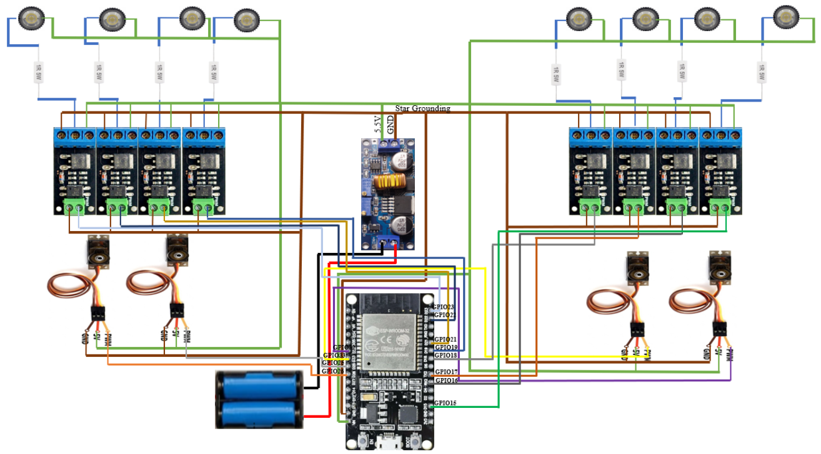
Hình A.1: Sơ đồ đấu nối nguyên lý tổng thể của phân hệ phần cứng điều khiển.

PHỤ LỤC B: TRÍCH ĐOẠN MÃ NGUỒN CỐT LÕI (CORE SOURCE CODE)
Toàn bộ mã nguồn của hệ thống bao gồm chương trình phân tích thị giác máy tính trên PC (Python) và chương trình điều khiển nhúng trên vi điều khiển (C++) có dung lượng lớn. Do đó, nhóm nghiên cứu chỉ trích dẫn các thuật toán cốt lõi thể hiện rõ nhất tính đóng góp của đề tài.
(Mã nguồn chi tiết toàn bộ dự án được mã hóa qua Mã QR đính kèm ở cuối phụ lục này).

B.1. Thuật toán phân tích môi trường và bám đường cong (Python)
Đoạn mã chịu trách nhiệm phân tích độ sáng (Histogram) để chuyển đổi chế độ City/Highway và áp dụng biến đổi Hough (Hough Transform) để điều khiển Servo liếc góc cua.
def update_environment(self, frame):
gray = cv2.cvtColor(frame, cv2.COLOR_BGR2GRAY)

# 1. AUTO CITY / HIGHWAY (Histogram)
avg_brightness = np.mean(gray)
if avg_brightness > 90:
self.MAX_PWM = 80 # Chế độ đô thị: Giảm độ rọi
base_y = 75 # Cụp góc chiếu xuống 75 độ
self.current_mode = f"CITY (Low Beam - Brightness: {int(avg_brightness)})"
else:
self.MAX_PWM = 200 # Chế độ cao tốc: Mở tối đa công suất
base_y = 90 # Giương pha 90 độ
self.current_mode = f"HIGHWAY (High Beam - Brightness: {int(avg_brightness)})"

# 2. CURVE TRACKING (Hough Transform)
h, w = gray.shape
roi = gray[int(h*0.5):h, :]
blurred = cv2.GaussianBlur(roi, (5, 5), 0)
edges = cv2.Canny(blurred, 50, 150)
lines = cv2.HoughLinesP(edges, 1, np.pi/180, threshold=50, minLineLength=40, maxLineGap=20)

pan_offset = 0
self.curve_status = "STRAIGHT"
if lines is not None:
left_lines, right_lines = [], []
for line in lines:
x1, y1, x2, y2 = line[0]
if x2 == x1: continue
slope = (y2 - y1) / (x2 - x1)
if slope < -0.3: left_lines.append(slope)
elif slope > 0.3: right_lines.append(slope)

# Nội suy hướng rẽ dựa trên mật độ vạch kẻ
if len(left_lines) > len(right_lines) * 2:
pan_offset = -15
self.curve_status = "CURVE LEFT (-15 deg)"
elif len(right_lines) > len(left_lines) * 2:
pan_offset = 15
self.curve_status = "CURVE RIGHT (+15 deg)"

base_x = 90 + pan_offset
return base_y, base_x

B.2. Kho lưu trữ mã nguồn mở (GitHub Repository)

Để thuận tiện cho việc đánh giá và kiểm thử, toàn bộ mã nguồn của phần mềm và mã nguồn nhúng đã được nhóm lưu trữ công khai. Quý hội đồng có thể truy cập bằng cách quét mã QR dưới đây.

